

智慧农场管理系统

概要设计报告

（2023-2024学年春季学期）

**课程名称：** 软件工程

**班　　级：** 计算机211、计算机212

**组　　号：** 20组

**姓　　名：** 夏婉可、阮琰杰、曾翌真、胡嘉莹

目录

1：引言 5

1.1：编写目的 5

1.1.1：概述 5

1.1.2：开发意义和作用 5

1.1.3：最终意图 5

1.2：项目风险 6

1.2.1：任务提出者及其承担的项目风险 6

1.2.2：软件开发者及其承担的项目风险 6

1.2.3：产品使用者及其承担的项目风险 7

1.2.4：项目风险的解决措施 7

1.3：预期读者 7

1.4：阅读建议 8

1.5：参考资料 8

1.6：小组分工 8

2：设计概要 9

2.1：限制和约束 9

2.2：设计原则和设计要求 10

2.2.1：命名规则 10

2.2.2：模块独立性原则 10

2.2.3：边界设计原则 11

2.2.4：数据库设计规则 11

2.2.5：必须的安全措施 11

2.2.6：安全性和保密原则 11

2.2.7：系统灵活性要求 12

2.2.8：系统易操作性要求 12

2.2.9：系统可维护性要求 12

3：系统总体设计 12

3.1：系统功能结构设计 12

3.1.1：功能结构图 13

3.1.2：系统组织表 14

3.2：软件构成 18

3.2.1：用户管理的软件构成 19

3.2.2：农场管理的软件构成 21

3.2.3：土地管理的软件构成 23

3.2.4：品种管理的软件构成 24

3.2.5：收获提醒的软件构成 26

3.2.6：仓储管理的软件构成 27

3.2.7：销售管理的软件构成 30

3.2.8：留言管理的软件构成 32

3.3：系统构成 33

3.4：系统配置 34

3.5：数据库设计 36

3.5.1：数据库逻辑设计——ER模型 36

3.5.2：数据库表设计——表结构 39

3.5.3：数据库物理设计——模式、子模式创建语句 44

3.6：出错分析和处理设计 46

3.6.1：出错概述 46

3.6.2：系统出错处理表 47

4：技术设计 52

4.1：开发技术选择 53

4.2：关键技术点 53

4.3：第三方组件和集成 53

4.4：技术选型考量 53

4.5：开发注意事项 54

4.5.1：表示层技术选型与注意事项 54

4.5.2：应用层技术选型与注意事项 54

4.5.3：数据层技术选型与注意事项 54

4.6：通信机制 54

5：词汇表 55

6：进度设计 56

6.1：项目整体任务规划 56

6.1.1：任务规划的甘特图 56

6.1.2：人员配备计划 58

6.2：软件子系统开发规划 59

# 1：引言

本章节描述智慧农场管理系统的编写目的、项目风险、预期读者、阅读建议、参考资料等内容，以便帮助读者了解智慧农场管理系统的概要设计。

## 1.1：编写目的

### 1.1.1：概述

本软件系统概要设计报告是基于《智慧农场管理系统需求分析报告》进行编写的，旨在详细描述智慧农场管理系统的软件结构、数据库结构及出错处理等方面的内容，为开发团队提供明确的指导，确保项目的顺利实施和高效开发。

### 1.1.2：开发意义和作用

智慧农场管理系统的服务对象主要分为两大类——农场主和消费者。

对于农场主而言，本系统可以为其提供高效及时的农产品管理平台和方便快捷的农产品售出平台。通过信息化手段，本系统可以实现对农场各类数据的实时监控和管理，提高管理效率和决策水平。

对于消费者而言，本系统可以为其提供操作简单的优质农产品购买平台。本系统可以在网页端陈列各个农场主所上架的各类农产品，并提供农产品溯源的功能，进而增强消费者对农产品质量和安全的信任感。

### 1.1.3：最终意图

智慧农场管理系统最终要达到的目标是构建一个高效、智能、可扩展的农场管理平台，帮助农场主实现精细化管理，提升农场的生产效率和经济效益，同时帮助消费者获得优质农产品的购买渠道。

## 1.2：项目风险

在智慧农场管理系统的开发过程中，各方参与者需要识别和承担一定的风险。项目风险包括全部风险承担者以及各自在本阶段所需要承担的主要风险。本系统的首要风险承担者包括任务提出者、软件开发者、产品使用者。

### 1.2.1：任务提出者及其承担的项目风险

任务提出者主要包括智慧农场管理系统的需求方和投资方，他们需要承担的风险有：需求不明确风险、预算超支风险、技术选型风险、市场风险。

需求不明确风险是指任务提出者可能无法明确表达系统需求，导致开发过程中出现需求变更或遗漏，影响项目进度和质量。

预算超支风险是指项目开发过程中可能出现预算超支的情况，如设备采购、技术选型和人力成本等超出预期。

技术选型风险是指由于任务提出者可能对技术细节了解不足，选型不当可能导致项目实施过程中出现技术难题或性能问题。

市场风险是指系统开发完成后，市场需求可能发生变化，导致系统功能和市场期望不匹配。

### 1.2.2：软件开发者及其承担的项目风险

软件开发者主要包括负责智慧农场管理系统设计、开发、测试和部署的团队，他们需要承担的风险有：技术风险、人员流动风险、进度控制风险、质量控制风险、协调沟通风险。

技术风险是指在技术选型、系统设计和实现过程中，开发团队可能遇到技术难题，导致开发进度延误或功能无法实现。

人员流动风险是指开发团队中的关键人员可能因生病等原因影响项目的持续性和稳定性。

进度控制风险是指项目开发过程中可能因需求变更、技术问题或其他不可控因素导致进度延误，影响项目按时交付。

质量控制风险是指如果开发过程中缺乏严格的质量控制，可能导致系统存在缺陷，影响系统的稳定性和用户体验。

协调沟通风险是指开发团队与任务提出者之间的沟通不畅可能导致需求误解、项目延误和质量问题。

### 1.2.3：产品使用者及其承担的项目风险

产品使用者主要包括使用智慧农场管理系统的农场主和消费者，他们需要承担的风险有：用户接受度风险、操作风险、数据安全风险、系统稳定性风险。

用户接受度风险是指系统功能和界面设计可能无法完全满足用户需求，导致用户接受度低，影响系统的推广和使用。

操作风险是指农场主可能对新系统不熟悉，导致操作错误，影响农场管理效率和数据准确性。

数据安全风险是指系统在使用过程中可能存在数据泄露和丢失的风险，影响用户信任和系统的正常使用。

系统稳定性风险是指系统运行过程中可能出现故障或性能问题，影响用户体验和业务连续性。

### 1.2.4：项目风险的解决措施

为了有效应对上述风险，所有的首要风险承担者在共同商讨后，应该采取以下措施：明确需求、预算管理、技术评估、质量保障、用户培训、数据保护。

## 1.3：预期读者

本软件系统概要设计报告主要针对以下几类读者：

* 用户；
* 开发人员；
* 项目经理；
* 营销人员；
* 测试人员；
* 文档编写人员；

## 1.4：阅读建议

本软件系统概要设计报告针对本软件系统概要设计报告的预期读者，提出了如下阅读建议。

（1）用户。用户主要关注系统的功能和使用方法，了解系统能够提供的服务和操作流程。

（2）开发人员。开发人员需要全面了解系统的设计和实现细节，确保按照设计要求进行开发和调试。

（3）项目经理。项目经理需要掌握项目的整体目标、进度安排、风险管理和质量控制，确保项目按计划推进。

（4）营销人员。营销人员应了解系统的核心功能和用户体验，以便制定有效的营销策略和推广方案。

（5）测试人员。测试人员需要详细了解系统的功能和错误处理机制，设计全面的测试用例，确保系统的质量和稳定性。

（6）文档编写人员。文档编写人员需要全面了解系统的设计和实现细节，编写清晰、详细的使用手册和维护文档。

## 1.5：参考资料

（1）《20组——智慧农场管理系统需求分析报告》。

（2）《软件工程——软件建模与文档写作》。

## 1.6：小组分工

本小组在概要设计文档的任务分工及完成情况，如图1-1所示。

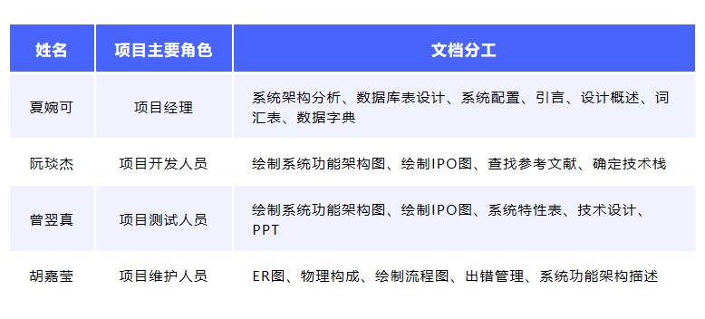图1-1：智慧农场管理系统概要设计文档的分工情况

# 2：设计概要

本章节描述智慧农场管理系统的现有开发条件和需要实现的目标。

## 2.1：限制和约束

本部分描述对项目开发过程起到限制和约束条件的情况，主要包括技术条件、资金状况、开发环境、时间限制。

（1）技术条件。后端的数据库使用MySQL 8.0，后端的数据接收和处理使用Flask，前端的界面设计使用React以及Vue.js。利用API技术，确保前后端分离及系统的扩展性。

（2）资金状况。由于本系统是学生自主设计且没有企业赞助，因此启动资金为0元。在整个项目开发的过程中，应该以开源技术、免费社区开发软件、社交平台教学视频等学习资料为主完整开发智慧农场管理系统。

（3）开发环境。系统代码的撰写主要在Visual Studio Code软件上进行，系统测试的浏览器主要是Chrome、Microsoft Edge等主流浏览器，代码共享的平台主要是WPS文档、Gitee共享仓库等。在开发过程种，需搭建独立的测试环境，用于功能测试、性能测试和安全性测试，确保系统的稳定性和可靠性。

（4）时间限制。本系统的设计与开发周期约为10周（从2024年4月10日到2024年6月21日），实际限制以课程通知的最后汇报期限为准。项目阶段主要包括需求分析、设计、开发、测试和部署各个阶段。同时，需要明确各阶段的关键里程碑，例如需求评审会、设计评审会、原型验收会、系统测试和验收等，确保项目按计划推进。

## 2.2：设计原则和设计要求

本部分描述对本软件系统进行概要设计的原则。通常的设计原则和设计要求主要包括命名规则、模块独立性原则、边界设计原则、数据库设计规则、必须的安全措施、安全性和保密原则、系统灵活性要求、系统易操作性要求、系统可维护性要求。

### 2.2.1：命名规则

命名规则应该具备一致性、可读性、规范性的特性。一致性是指命名要遵循统一的标准，包括文件名、变量名、函数名、类名等。例如，在表3-农场主人员表中，各个字段的名称均以Seller开头，表示这些字段均隶属于农场主实体。可读性是指命名要简洁明了，能准确反映其含义，避免使用缩写或难以理解的术语。例如，在表3-农场主人员表中，Seller_name表示农场主的姓名。规范性是指使用下划线命名法命名各类变量或字段。例如，在表3-农场主人员表中，Seller和sex通过下划线组成农场主性别字段。

### 2.2.2：模块独立性原则

模块独立性原则应该具备单一职责原则、高内聚低耦合的特性。单一职责原则是指每个模块应只负责一项特定的功能，避免模块职责过于复杂。例如，在生产管理——种植管理——收获作物这条功能结构链路中，收获作物为基本模块功能，是种植管理的子模块，同时种植管理也是生产管理的子模块。高内聚低耦合是指模块内部要高度内聚，模块之间的耦合度要尽量降低，以提高模块的重用性和可维护性。例如，在生产管理中，本系统为农场主分配了种植管理和养殖管理，区分植物生产过程和动物生产过程。接口清晰是指模块之间的接口要清晰、简洁，明确输入输出，避免模块间的相互依赖。例如，在网页端的用户界面中，用户通过点击功能模块即可跳转功能操作界面。

### 2.2.3：边界设计原则

边界设计原则应该具备明确边界、边界交互的特性。明确边界是指系统的各个功能模块要有明确的边界，确保各模块的职责清晰、独立。边界交互是指模块间的交互要通过明确的接口进行，避免直接访问其他模块的内部数据或功能。

### 2.2.4：数据库设计规则

数据库设计规则应该具备规范化、数据完整性、性能优化、安全性的特性。规范化是指数据库设计要遵循第三范式，避免数据冗余和数据不一致。数据完整性是指使用主键、外键、唯一性约束等机制，确保数据的完整性和一致性。性能优化是指根据业务需求设计合理的索引，提高数据库的查询性能；避免过度索引，影响写入性能。安全性是指对敏感数据进行加密存储，确保数据的安全性。

### 2.2.5：必须的安全措施

必须的安全措施应该具备身份认证、权限控制、数据加密、日志记录的特性。身份认证是指确保只有合法用户才能访问系统。权限控制是指根据用户角色分配不同的访问权限，确保用户只能访问和操作其权限范围内的功能和数据。数据加密是指传输过程中的敏感数据（如用户密码、交易数据等）要进行加密，防止数据泄露。日志记录是指记录系统操作日志和安全事件日志，便于审计和追踪。

### 2.2.6：安全性和保密原则

安全性和保密原则应该具备数据保密性、安全监控、定期审计的特性。数据保密性是指对敏感数据进行加密存储和传输，确保数据不被未授权用户访问。安全监控是指部署安全监控机制，实时监控系统运行状态，及时发现和处理安全漏洞。定期审计是指定期对系统进行安全审计，确保系统符合安全规范和要求。

### 2.2.7：系统灵活性要求

系统灵活性要求应该具备可扩展性、配备管理的特性。可扩展性是指系统设计要具备良好的扩展性，能够方便地增加新的功能模块或业务需求。配置管理是指通过配置文件管理系统参数，减少硬编码，提高系统的灵活性。

### 2.2.8：系统易操作性要求

系统易操作性要求应该具备用户界面友好、操作引导的特性。用户界面友好是指设计简洁、直观、易于操作的用户界面，提高用户体验。操作引导是指提供详细的操作说明和提示，帮助用户快速上手使用系统。

### 2.2.9：系统可维护性要求

系统可维护性要求应该具备代码规范、模块化设计、自动化测试的特性。代码规范是指严格遵守编码规范，编写注释和文档，确保代码易读、易维护。模块化设计是指系统采用模块化设计，方便进行单独调试和维护。自动化测试是指编写自动化测试用例，定期进行回归测试，确保系统的稳定性和可靠性。

# 3：系统总体设计

本章节主要描述智慧农场管理系统的总体结构模型，基于软件系统的需求分析文档完成系统功能结构设计、软件构成、系统构成、系统配置、数据库设计等内容。

## 3.1：系统功能结构设计

本节主要通过功能结构图和系统组织表，描述本系统是由哪些子系统和模块组成。

### 3.1.1：功能结构图

图3-1：智慧农场管理系统的功能结构总体图

智慧农场管理系统的功能结构总体图如图3-1所示，根据需求分析设计出三层具备父子关系的功能模块，所有功能模块构成一棵功能树，同时叶子节点为最小不可分的用户功能。其中，最小不可分操作代表该操作为数据库中的增、删、改、查集合中的某个操作。

智慧农场管理系统的一层功能模块主要包括：用户管理、生产管理、仓储管理、销售管理、留言管理。

用户管理下的二层功能模块主要包括：用户注册、用户登录、查询人员信息、修改人员信息。

生产管理下的二层功能模块主要包括：农场管理、土地管理、品种管理、收获提醒。农场管理主要涉及每个生产批次下的动植物管理，子任务分为增加动植物、删除动植物、查询动植物、更新动植物。土地管理主要涉及农场主对自己所拥有的养殖场或农田的管理，子任务分为增加土地、删除土地、查询土地、修改土地。品种管理主要涉及农场主期望生产的动植物品种的管理，子任务分为增加品种、删除品种、查询品种、修改品种。

仓储管理的二层功能模块主要包括：产品管理、过期提醒。产品管理主要涉及生产完成后每个进出仓库批次的管理，子任务分为产品入库、产品出库、查询产品信息、修改产品信息。

销售管理的二层功能模块主要包括：商品管理、订单管理。商品管理主要涉及农场主对自己生产出的农产品进行管理，子任务分为商品上架、删除商品、修改商品信息。订单管理主要涉及消费者在购买农产品后生产的订单信息管理，子任务分为创建订单、修改订单状态。

留言管理的二层功能模块主要包括：添加留言、阅读留言。

### 3.1.2：系统组织表

智慧农场管理系统的系统组织表如表3-1到表3-5所示，子系统主要包括用户管理子系统、生产管理子系统、仓储管理子系统、销售管理子系统、留言管理子系统。

|  |  |  |  |
| --- | --- | --- | --- |
| 子系统编号 | 英文名称 | 中文名称 | 业务职能 |
| PMRS1.1 | UserRegistration | 用户注册 | 处理用户注册请求，验证用户信息，并将用户信息存储到数据库中。 |
| PMRS1.2 | UserLogin | 用户登录 | 验证用户身份，根据权限决定进入哪个子系统。 |
| PMRS1.3 | QueryUserInformation | 查询人员信息 | 提供查询用户信息的功能，根据用户ID或其他标识符检索用户信息。 |
| PMRS1.4 | ModifyUserInformation | 修改人员信息 | 提供修改用户信息的功能，允许用户更新其个人资料。 |

表3-1：用户管理子系统编号表

|  |  |  |  |
| --- | --- | --- | --- |
| 子系统编号 | 英文名称 | 中文名称 | 业务职能 |
| PMRS2.1 | FarmManagement | 农场管理 | 管理动植物培养的各个阶段，包括添加、收获、查询和更新作物信息。 |
| PMRS2.1.1 | AddFloraFauna | 增加动植物 | 添加新的动物或者植物到系统中，包括开始培养时间、品种、土地等信息。 |
| PMRS2.1.2 | HarvestFloraFauna | 收获动植物 | 到达收获时间，更改动植物的状态。 |
| PMRS2.1.3 | QueryFloraFauna | 查询动植物 | 提供查询动植物信息的功能，根据作物ID检索动植物种植信息。 |
| PMRS2.1.4 | UpdateFloraFauna | 更新动植物 | 允许农户更新农作物的相关信息，如生长状态、对应土地等。 |
| PMRS2.2 | LandManagement | 土地管理 | 对于土地信息进行增删改查。 |
| PMRS2.2.1 | AddLand | 增加土地 | 录入一条土地信息，包括位置、面积等属性。 |
| PMRS2.2.2 | DeleteLand | 删除土地 | 删除一条土地信息。 |
| PMRS2.2.3 | QueryLand | 查询土地 | 查询农场主名下的所有土地。 |
| PMRS2.2.4 | ModifyLand | 修改土地 | 农场主根据需要修改土地信息。 |
| PMRS2.3 | VarietyManagement | 品种管理 | 用于对于动植物品种的增删改查。 |
| PMRS2.3.1 | AddVariety | 增加品种 | 农场主添加自己的动植物品种信息。 |
| PMRS2.3.2 | DeleteVariety | 删除品种 | 农场主添加自己的动植物品种信息。 |
| PMRS2.3.3 | QueryVariety | 查询品种 | 查询展示当前农场主动植物信息 |
| PMRS2.3.4 | ModifyVariety | 修改品种 | 修改品种信息，如名称、生长周期等。 |
| PMRS2.4 | HarvestReminder | 收获提醒 | 提醒用户动植物的收获时间，以便及时进行收获。 |

表3-2：生产管理子系统编号与业务职能表

|  |  |  |  |
| --- | --- | --- | --- |
| 子系统编号 | 英文名称 | 中文名称 | 业务职能 |
| PMRS3.1 | WarehouseManagement | 仓储管理 | 农场主管理产品的入库、出库，以及查询和修改产品信息。 |
| PMRS3.1.1 | ProductWarehousing | 产品入库 | 将产品添加到仓库中，记录入库时间、数量等信息。 |
| PMRS3.1.2 | ProductOutbound | 产品出库 | 从仓库中取出产品，记录出库时间、数量等信息。 |
| PMRS3.1.3 | QueryProductInformation | 查询产品信息 | 查询展示产品信息 |
| PMRS3.1.4 | ModifyProductInformation | 修改产品信息 | 允许农场主更新产品的相关信息，如价格、库存量等。 |
| PMRS3.2 | ExpirationManagement | 过期管理 | 跟踪产品的过期情况，提供过期预警和处理功能。 |

表3-3：仓储管理子系统编号表

|  |  |  |  |
| --- | --- | --- | --- |
| 子系统编号 | 英文名称 | 中文名称 | 业务职能 |
| PMRS4.1 | CommodityManagement | 商品管理 | 管理商品的上架、下架和修改商品信息。 |
| PMRS4.1.1 | AddCommodity | 商品上架 | 将商品添加到系统中，包括商品名称、价格等信息。 |
| PMRS4.1.2 | RemoveCommodity | 商品下架 | 将商品从系统中下架，不再可见。 |
| PMRS4.1.3 | ModifyCommodityInformation | 修改商品信息 | 允许用户更新商品的相关信息，如描述、价格等。 |
| PMRS4.2 | OrderManagement | 订单管理 | 管理订单的创建和状态修改。 |
| PMRS4.2.1 | CreateOrder | 创建订单 | 用户下单购买商品时生成订单，记录订单信息如商品、数量等。 |
| PMRS4.2.2 | ModifyOrderStatus | 修改订单状态 | 根据物流状态更新订单状态，如确认、配送、接收等。 |

表3-4：销售管理子系统编号及业务职能表

|  |  |  |  |
| --- | --- | --- | --- |
| 子系统编号 | 英文名称 | 中文名称 | 业务职能 |
| PMRS5.1 | AddMessage | 添加留言 | 允许用户向系统中添加留言或评论。 |
| PMRS5.2 | ReadMessage | 阅读留言 | 提供用户查看系统中留言或评论的功能。 |

表3-5：留言管理子系统编号及业务职能表

## 3.2：软件构成

本节主要描述智慧农场管理系统通过结构化方法进行功能建模后得到的IPO图和系统特性表。

IPO图由数据流图映射得到，简要展示了数据流图中各个加工的输入和输出。不同层次的IPO图从各级数据流图迭代得到，反映不同层次IPO图之间的调用关系。

同时，每个IPO图对应一张系统特性表和更详细的文字描述。系统特性表通常包括特性编号、系统特性英文名称、系统特性中文名称、操作功能、调用对象、被调用对象、说明和备注等属性。

### 3.2.1：用户管理的软件构成

#### 3.2.1.1：用户管理的IPO图

图3-2：用户管理的IPO图

#### 3.2.1.2：用户管理的系统特性表

|  |  |  |  |  |  |
| --- | --- | --- | --- | --- | --- |
| 特性编号 | 系统特征英文名称 | 系统特征中文名称 | 操作功能 | 调用对象 | 被调用对象 |
| N1-1 | NumUserRegistration | 用户注册 | 处理用户注册请求，验证用户信息，并将用户信息存储到数据库中。 | 用户注册 | #保存用户名密码  #保存用户角色  #保存人员信息 |
| N1-2 | NumUserLogin | 用户登录 | 验证用户身份，根据权限决定进入哪个子系统。 | 用户登录 | #验证用户名密码 |
| N1-3 | NumQueryUserInformation | 查询人员信息 | 提供查询用户信息的功能，根据用户ID或其他标识符检索用户信息。 | 查询用户信息 | #查询人员信息 |
| N1-4 | NumModifyUserInformation | 修改人员信息 | 提供修改用户信息的功能，允许用户更新其个人资料。 | 修改人员信息 | #修改人员信息 |

表3-6：用户管理的系统特性表

### 3.2.2：农场管理的软件构成

#### 3.2.2.1：农场管理的IPO图

图3-3：农场管理的IPO图

#### 3.2.2.2：农场管理的系统特性表

|  |  |  |  |  |  |
| --- | --- | --- | --- | --- | --- |
| 特性编号 | 系统特征英文名称 | 系统特征中文名称 | 操作功能 | 调用对象 | 被调用对象 |
| N2-1 | NumFarmManagement | 农场管理 | 管理动植物培养的各个阶段，包括添加、收获、查询和更新作物信息。 | 农场管理 | #管理动植物培养 |
| N2-1-1 | NumAddFloraFauna | 增加动植物 | 添加新的动物或者植物到系统中，包括开始培养时间、品种、土地等信息。 | 增加动植物 | #保存动植物信息 |
| N2-1-2 | NumHarvestFloraFauna | 收获动植物 | 到达收获时间，更改动植物的状态。 | 收获动植物 | #删除动植物状态 |
| N2-1-3 | NumQueryFloraFauna | 查询动植物 | 提供查询动植物信息的功能，根据作物ID检索动植物种植信息。 | 查询动植物 | #检索动植物信息 |
| N2-1-4 | NumUpdateFloraFauna | 更新动植物 | 允许农户更新农作物的相关信息，如生长状态、对应土地等。 | 更新动植物 | #更新动植物信息 |

表3-7：农场管理的系统特性表

### 3.2.3：土地管理的软件构成

#### 3.2.3.1：土地管理的IPO图

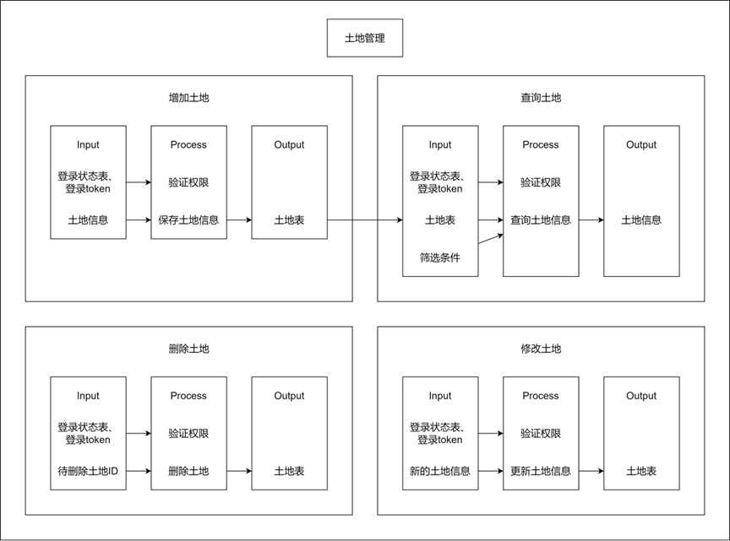图3-4：土地管理的IPO图

#### 3.2.3.2：土地管理的系统特性表

|  |  |  |  |  |  |
| --- | --- | --- | --- | --- | --- |
| 特性编号 | 系统特征英文名称 | 系统特征中文名称 | 操作功能 | 调用对象 | 被调用对象 |
| N2-2 | NumLandManagement | 土地管理 | 对于土地信息进行增删改查。 | 土地管理 | #保存土地信息 |
| N2-2-1 | NumAddLand | 增加土地 | 录入一条土地信息，包括位置、面积等属性。 | 增加土地 | #保存新增土地信息 |
| N2-2-2 | NumDeleteLand | 删除土地 | 删除一条土地信息。 | 删除土地 | #删除土地 |
| N2-2-3 | NumQueryLand | 查询土地 | 查询农场主名下的所有土地。 | 查询土地 | #查询土地信息 |
| N2-2-4 | NumModifyLand | 修改土地 | 农场主根据需要修改土地信息。 | 修改土地 | #更新土地信息 |

表3-8：土地管理的系统特性表

### 3.2.4：品种管理的软件构成

#### 3.2.4.1：品种管理的IPO图

图3-5：品种管理的IPO图

#### 3.2.4.2：品种管理的系统特性表

|  |  |  |  |  |  |
| --- | --- | --- | --- | --- | --- |
| 特性编号 | 系统特征英文名称 | 系统特征中文名称 | 操作功能 | 调用对象 | 被调用对象 |
| N2-3 | NumVarietyManagement | 品种管理 | 用于对于动植物品种的增删改查。 | 品种管理 | #动植物品种管理 |
| N2-3.1 | NumAddVariety | 增加品种 | 农场主添加自己的动植物品种信息。 | 增加品种 | #保存品种信息 |
| N2-3.2 | NumDeleteVariety | 删除品种 | 农场主添加自己的动植物品种信息。 | 删除品种 | #删除品种信息 |
| N2-3.3 | NumQueryVariety | 查询品种 | 查询展示当前农场主动植物信息 | 查询品种 | #检索品种信息 |
| N2-3.4 | NumModifyVariety | 修改品种 | 修改品种信息，如名称、生长周期等。 | 修改品种 | #更新品种信息 |
| N2-4 | NumHarvestReminder | 收获提醒 | 提醒用户动植物的收获时间，以便及时进行收获。 | 收获提醒 | #发送提醒信息 |

表3-9：品种管理的系统特性表

### 3.2.5：收获提醒的软件构成

#### 3.2.5.1：收获提醒的IPO图

图3-6：收获提醒的IPO图

#### 3.2.5.2：收获提醒的系统特性表

|  |  |  |  |  |  |
| --- | --- | --- | --- | --- | --- |
| 特性编号 | 系统特征英文名称 | 系统特征中文名称 | 操作功能 | 调用对象 | 被调用对象 |
| N2-4 | NumHarvestReminder | 收获提醒 | 提醒用户动植物的收获时间 | 收获提醒 | #查询需收获动植物信息 |

表3-10：收获提醒的系统特性表

### 3.2.6：仓储管理的软件构成

#### 3.2.6.1：仓储管理的IPO图

图3-7：仓储管理的IPO图

#### 3.2.6.2：仓储管理的系统特性表

|  |  |  |  |  |  |
| --- | --- | --- | --- | --- | --- |
| 特性编号 | 系统特征英文名称 | 系统特征中文名称 | 操作功能 | 调用对象 | 被调用对象 |
| N3-1 | NumWarehouseManagement | 仓储管理 | 农场主管理产品的入库、出库，以及查询和修改产品信息。 | 仓储管理 | #农场主录入馆藏调查信息 |
| N3-1.1 | NumProductWarehousing | 产品入库 | 将产品添加到仓库中，记录入库时间、数量等信息。 | 产品入库 | #保存产品信息 |
| N3-1.2 | NumProductOutbound | 产品出库 | 从仓库中取出产品，记录出库时间、数量等信息。 | 产品出库 | #删除产品信息 |
| N3-1.3 | NumQueryProductInformation | 查询产品信息 | 查询展示产品信息 | 查询产品信息 | #查询产品信息 |
| N3-1.4 | NumModifyProductInformation | 修改产品信息 | 允许农场主更新产品的相关信息，如价格、库存量等。 | 修改产品信息 | #更新产品信息 |
| N3-2 | NumExpirationManagement | 过期管理 | 跟踪产品的过期情况，提供过期预警和处理功能。 | 过期管理 | #筛选过期产品信息 |

表3-11：仓储管理的系统特性表

### 3.2.7：销售管理的软件构成

#### 3.2.7.1：销售管理的IPO图

图3-8：销售管理的IPO图

#### 3.2.7.2：销售管理的系统特性表

|  |  |  |  |  |  |
| --- | --- | --- | --- | --- | --- |
| 特性编号 | 系统特征英文名称 | 系统特征中文名称 | 操作功能 | 调用对象 | 被调用对象 |
| N4-1 | NumCommodityManagement | 商品管理 | 管理商品的上架、下架和修改商品信息。 | 商品管理 | #上架商品 #下架商品 #修改商品信息 |
| N4-1-1 | NumAddCommodity | 商品上架 | 将商品添加到系统中，包括商品名称、价格等信息。 | 商品上架 | #保存商品信息 |
| N4-1-2 | NumRemoveCommodity | 商品下架 | 将商品从系统中下架，不再可见。 | 商品下架 | #删除商品信息 |
| N4-1-3 | NumModifyCommodityInformation | 修改商品信息 | 允许用户更新商品的相关信息，如描述、价格等。 | 修改商品信息 | #修改商品信息 |
| N4-2 | NumOrderManagement | 订单管理 | 管理订单的创建和状态修改。 | 订单管理 | #创建订单 #修改订单状态 |
| N4-2-1 | NumCreateOrder | 创建订单 | 用户下单购买商品时生成订单，记录订单信息如商品、数量等。 | 创建订单 | #添加订单 |
| N4-2-2 | NumModifyOrderStatus | 修改订单状态 | 根据物流状态更新订单状态，如确认、配送、接收等。 | 修改订单状态 | #更新订单信息 |

表3-12：销售管理的系统特性表

### 3.2.8：留言管理的软件构成

#### 3c9ab7f6db71721a41faa7ab1c7a3373.2.8.1：留言管理的IPO图

图3-9：留言管理的IPO图

#### 3.2.8.2：留言管理的系统特性表

|  |  |  |  |  |  |
| --- | --- | --- | --- | --- | --- |
| 特性编号 | 系统特征英文名称 | 系统特征中文名称 | 操作功能 | 调用对象 | 被调用对象 |
| N5-1 | NumAddMessage | 添加留言 | 允许用户向系统中添加留言或评论。 | 添加留言 | #保存留言信息  #保存用户信息 |
| N5-2 | NumReadMessage | 阅读留言 | 提供用户查看系统中留言或评论的功能。 | 阅读留言 | #检索留言信息 |

表3-13：留言管理的系统特性表

## 3.3：系统构成

本节主要描述智慧农场管理系统的物理构成，通过结构化方法绘制系统流程图并给出详细描述。

如图3-10所示，智慧农场系统的系统流程图反映了五类业务的实现。

系统用户和系统管理员通过“用户管理模块”进行个人信息和账号信息的管理，输入有关用户管理事务的数据，并用“用户管理模块”实现用户信息的管理，包括注册账号、登录账号、查询人员信息、修改人员信息等工作，“用户管理模块”根据用户类型，将用户信息存入“农场主信息文件”或“消费者信息文件”中。

农场主用户和系统管理员通过“生产管理模块”进行农场管理、土地管理、品种管理、收获提醒等生产管理，输入有关生产管理事务的数据，并用“生产管理模块”实现生产信息的管理，包括增删改查生产批次信息、增删改查土地信息、增删改查品种信息、接收收获提醒等工作，“生产管理模块”将生产批次信息存入“生产批次信息文件”，并生成“土地信息表”和“品种信息表”。

农场主用户和系统管理员通过“仓储管理模块”进行农产品管理，输入有关仓储管理事务的数据，并用“仓储管理模块”实现仓储信息的管理，包括产品入库、产品出库、查询产品信息、修改产品信息、接收过期提醒等工作，“仓储管理模块”将仓储批次信息存入“仓储批次信息文件”，并生成“仓库信息表”。

系统用户和系统管理员通过“销售管理模块”进行商品和订单的管理，输入有关销售管理事务的数据，并用“销售管理模块”实现销售信息的管理，包括商品上架、删除商品、修改商品信息、创建订单、修改订单状态等工作，“销售管理模块”将商品信息存入“商品信息文件”，并生成“订单信息表”。

系统用户和系统管理员通过“留言管理模块”进行留言管理，输入有关留言管理事务的数据，并用“留言管理模块”实现留言信息的管理，包括添加留言、阅读留言等工作，“留言管理模块”将生成“留言信息表”。

图3-10：智慧农场管理系统的系统流程图（物理构成）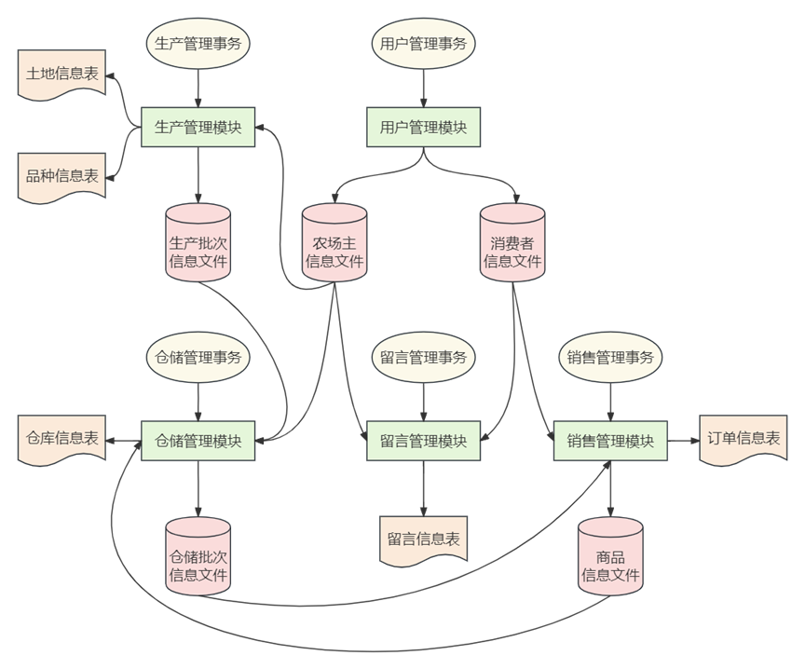

## 3.4：系统配置

本节主要描述智慧农场管理系统的系统功能结构和软件构成部分在不同地点的配置，以系统架构图进行综合展示。

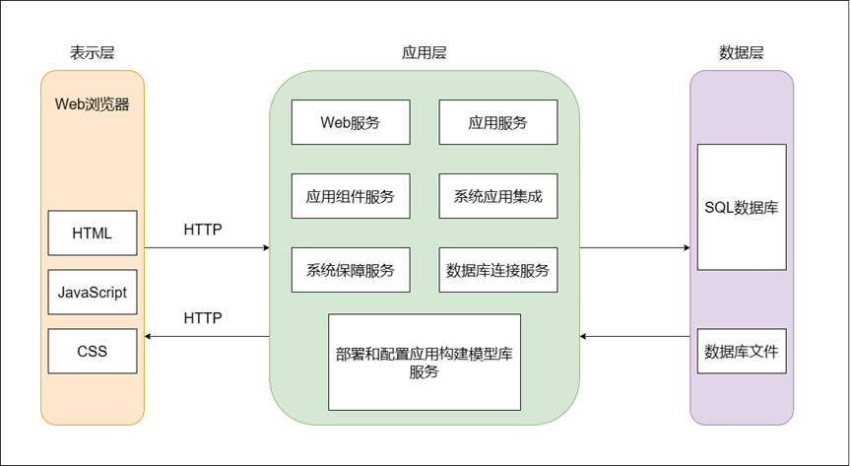如图3-11所示，智慧农场管理系统的系统架构图由表示层、应用层和数据层组合而成。

图3-11：智慧农场管理系统的系统架构图

表示层与用户交互，并兼容各种浏览器（例如Chrome、Microsoft Edge等）。表示层主要由Web浏览器组成，通过HTTP协议与应用层进行通信。表示层包括HTML、JavaScript、CSS三个部分，其中HTML用于定义网页的结构和内容，JavaScript用于实现网页的动态交互功能，CSS用于美化网页的样式和布局。

应用层是系统的核心部分，负责处理业务逻辑和提供各种服务。应用层包含多个服务模块，每个模块负责不同的功能。具体来说，应用层包含Web服务、应用服务、应用组件服务、系统应用集成、系统保障服务、数据库连接服务、部署和配置应用构建模型库服务等。Web服务处理来自表示层的HTTP请求，返回相应的响应。应用服务处理具体的业务逻辑和功能实现。应用组件服务提供各种应用组件的管理和服务。系统应用集成实现系统与其他外部应用的集成和交互。系统保障服务提供系统的运行保障，包括监控、日志管理和错误处理等。数据库连接服务处理应用层与数据层之间的数据库连接和数据交互。部署和配置应用构建模型库服务负责应用的部署、配置和模型库的管理。

数据层负责数据的存储和管理，确保系统的持久化和数据的完整性。数据层包括SQL数据库和数据库文件两个部分。SQL数据库用于存储系统的结构化数据。数据库文件存储与数据库相关的文件数据。

不同层之间具备一定的通信机制。表示层与应用层通过HTTP协议进行通信，Web浏览器发送请求到Web服务，并接收响应。应用层与数据层通过数据库连接服务进行通信，应用层服务与SQL数据库进行数据交互。即，应用层一方面根据用户的操作以及脚本的定义向数据库服务器发送数据库请求，一方面接收数据库传递的消息，并转化成HTML等格式后发送给浏览器。

## 3.5：数据库设计

本节主要描述智慧农场管理系统所使用的数据库及其设计工作，下面将从数据库逻辑设计、数据库表设计、数据库物理设计方面，阐述ER模型、表结构、模式等数据库内容。

### 3.5.1：数据库逻辑设计——ER模型

#### 3.5.1.1：实体属性图

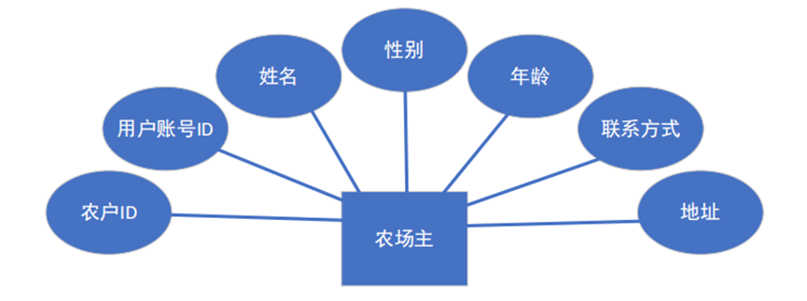在本系统中，实体部分涉及农场主、消费者、土地、商品、仓库和订单，其属性如图3-12至图3-X所示。

图3-12：农场主属性图

如图3-12所示，农场主包括农户ID、用户账户ID、姓名、性别、年龄、联系方式、地址等属性。

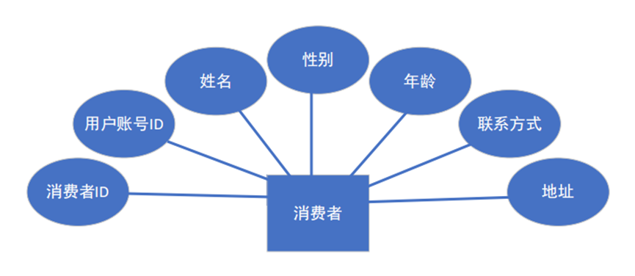图3-13：消费者属性图

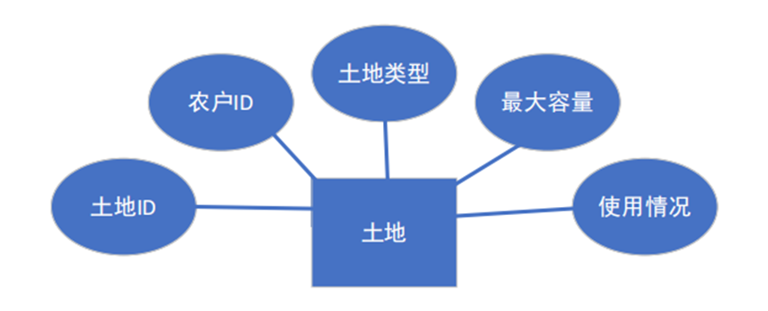 如图3-13所示，消费者包括消费者ID、用户账户ID、姓名、性别、年龄、联系方式、地址等属性。

图3-14：土地属性图

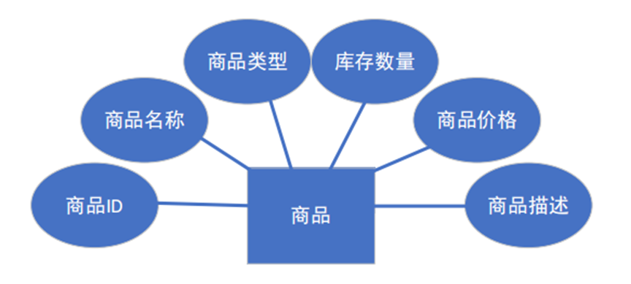如图3-14所示，土地包括土地ID、农户ID、土地类型、最大容量、使用情况等属性。

图3-15：商品属性图

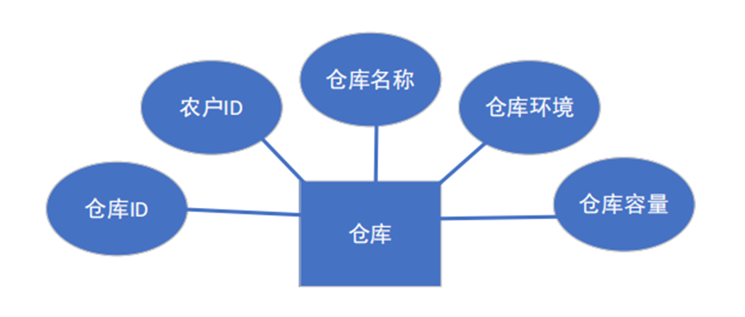如图3-15所示，商品包括商品ID、商品名称、商品类型、库存数量、商品价格、商品描述等属性。

图3-16：仓库属性图

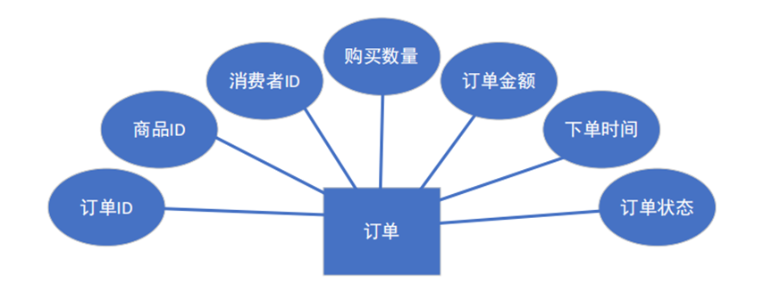 如图3-16所示，仓库包括仓库ID、农户ID、仓库名称、仓库环境、仓库容量等属性。

图3-17：订单属性图

如图3-17所示，订单包括订单ID、商品ID、消费者ID、购买数量、订单金额、下单时间、订单状态等属性。

#### 3.5.1.2：实体-关系图（E-R图）

智慧农场管理系统的E-R图，如图3-18所示。

在系统的实体关系图中，农场主和土地之间为1对n的拥有关系；土地和商品之间为n对n的生产关系；仓库和商品之间为n对n的存储关系；消费者和商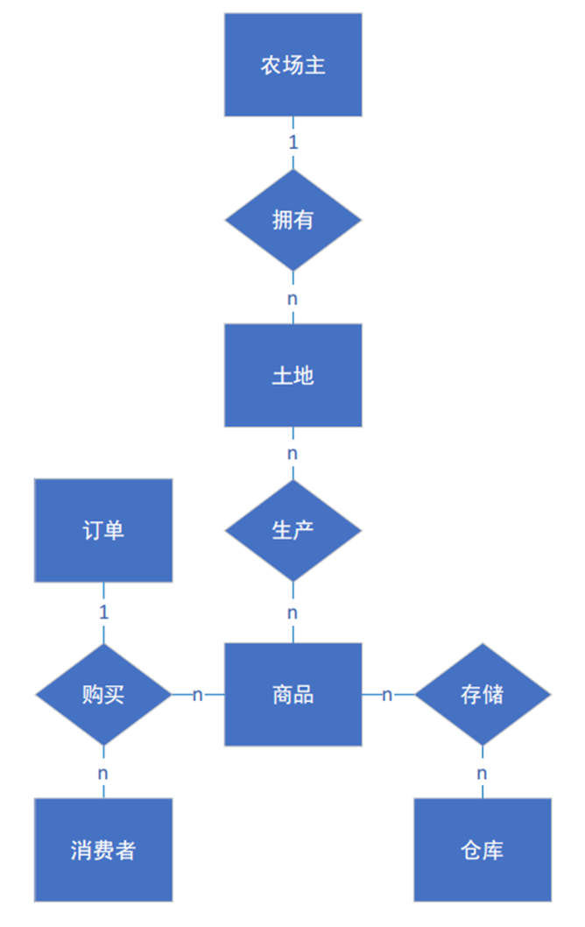品之间为n对n的购买关系；每1个购买关系对应1个订单。

图3-18：系统实体关系图

### 3.5.2：数据库表设计——表结构

根据优化后的实体关系图，本系统的数据库表结构更新为11个表，各个表的名称如下所示：

* 用户登录表；
* 登录状态表；
* 农场主人员表；
* 消费者人员表；
* 动植物品种表；
* 土地表；
* 仓库表；
* 生产批次表；
* 仓储批次表；
* 产品/商品表；
* 订单表；

#### 3.5.2.1：用户登录表

|  |  |  |  |
| --- | --- | --- | --- |
| 字段名称 | 属性名称 | 数据类型 | 备注 |
| Person_id | 用户编号 | Varchar(50) | 主键 |
| Person_name | 用户名 | Varchar(50) |  |
| Person_pw | 用户密码 | Varchar(50) |  |
| Role_id | 角色编号 | Varchar(50) |  |
| Log_time | 注册时间 | Date |  |

表3-14：数据库表中，用户登录表的数据字典

#### 3.5.2.2：登录状态表

|  |  |  |  |
| --- | --- | --- | --- |
| 字段名称 | 属性名称 | 数据类型 | 备注 |
| Log_id | 登录编号 | Varchar(50) | 主键 |
| Person_id | 用户编号 | Varchar(50) | 外键 |
| Log_token | 登录状态 | Varchar(50) |  |

表3-15：数据库表中，登录状态表的数据字典

#### 3.5.2.3：农场主人员表

|  |  |  |  |
| --- | --- | --- | --- |
| 字段名称 | 属性名称 | 数据类型 | 备注 |
| Seller_id | 农场主编号 | Varchar(50) | 主键 |
| Seller_name | 农场主姓名 | Varchar(50) |  |
| Seller_sex | 农场主性别 | Varchar(50) |  |
| Seller_age | 农场主年龄 | Varchar(50) |  |
| Seller_phone | 农场主联系方式 | Char(11) |  |
| Seller_address | 农场主地址 | Varchar(50) |  |
| Person_id | 用户编号 | Varchar(50) | 外键 |

表3-16：数据库表中，农场主人员表的数据字典

#### 3.5.2.4：消费者人员表

|  |  |  |  |
| --- | --- | --- | --- |
| 字段名称 | 属性名称 | 数据类型 | 备注 |
| Buyer_id | 消费者编号 | Varchar(50) | 主键 |
| Buyer_name | 消费者姓名 | Varchar(50) |  |
| Buyer_sex | 消费者性别 | Varchar(50) |  |
| Buyer_age | 消费者年龄 | Varchar(50) |  |
| Buyer_phone | 消费者联系方式 | Char(11) |  |
| Buyer _address | 消费者地址 | Varchar(50) |  |
| Person_id | 消费者编号 | Varchar(50) | 外键 |

表3-17：数据库表中，消费者人员表的数据字典

#### 3.5.2.5：动植物品种表

|  |  |  |  |
| --- | --- | --- | --- |
| 字段名称 | 属性名称 | 数据类型 | 备注 |
| Type_id | 动植物品种编号 | Varchar(50) | 主键 |
| Type_name | 动植物名称 | Varchar(50) |  |
| Type_period | 动植物品种生长周期 | Int |  |
| Type_info | 动植物品种描述 | Varchar(50) |  |
| Type_judge | 动物或植物判定 | Int | 0表示动物、1表示植物 |

表3-18：数据库表中，动植物品种表的数据字典

#### 3.5.2.6：土地表

|  |  |  |  |
| --- | --- | --- | --- |
| 字段名称 | 属性名称 | 数据类型 | 备注 |
| Farm_id | 土地编号 | Varchar(50) | 主键 |
| Seller_id | 农户编号 | Varchar(50) | 外键 |
| Farm_size | 土地面积 | Int |  |
| Farm_type | 土地类型 | Varchar(50) |  |
| Farm_info | 土地其他信息 | Varchar(50) |  |

表3-19：数据库表中，土地表的数据字典

#### 3.5.2.7：仓库表

|  |  |  |  |
| --- | --- | --- | --- |
| 字段名称 | 属性名称 | 数据类型 | 备注 |
| Repo_id | 仓库编号 | Varchar(50) | 主键 |
| Seller_id | 农户编号 | Varchar(50) | 外键 |
| Repo_name | 仓库名字 | Varchar(50) |  |
| Repo_info | 仓库环境 | Varchar(50) |  |
| Repo_maxsize | 仓库最大容量 | Int |  |

表3-20：数据库表中，仓库表的数据字典

#### 3.5.2.8：生产批次表

|  |  |  |  |
| --- | --- | --- | --- |
| 字段名称 | 属性名称 | 数据类型 | 备注 |
| Batch_id | 生产批次编号 | Varchar(50) | 主键 |
| Farm_id | 生产土地场编号 | Varchar(50) | 外键 |
| Type_id | 生产品种编号 | Varchar(50) | 外键 |
| Batch_num | 生产数量 | Varchar(50) |  |
| Batch_start | 生产开始时间 | Date |  |
| Batch_judge | 生产状态 | Int | 0表示未成熟、1表示成熟但未收获、2表示已收获 |

表3-21：数据库表中，生产批次表的数据字典

#### 3.5.2.9：仓储批次表

|  |  |  |  |
| --- | --- | --- | --- |
| 字段名称 | 属性名称 | 数据类型 | 备注 |
| Batchrepo_id | 仓储批次编号 | Varchar(50) | 主键 |
| Repo_id | 仓库编号 | Varchar(50) | 外键 |
| Batchrepo_start | 批次入库时间 | Date |  |
| Product_id | 产品/商品编号 | Varchar(50) | 外键 |
| Batchrepo_period | 产品/商品的保质期 | Int |  |
| Batchrepo_size | 批次入库的体积 | Int |  |
| Batchrepo_num | 批次入库的数量 | Int |  |
| Batchrepo_quality | 产品/商品的质量描述 | Varchar(50) |  |
| Batchrepo_on | 批次的商品是否上架 | Int | 0表示未上架，1表示已上架 |

表3-22：数据库表中，仓储批次表的数据字典

#### 3.5.2.10：产品/商品表

|  |  |  |  |
| --- | --- | --- | --- |
| 字段名称 | 属性名称 | 数据类型 | 备注 |
| Product_id | 产品/商品编号 | Varchar(50) | 主键 |
| Product_name | 产品/商品名称 | Varchar(50) |  |
| Product_type | 产品/商品类型 | Varchar(50) | 表示商品是水果、蔬菜、奶制品、肉制品等 |
| Product_price | 产品/商品价格 | Float |  |
| Product_num | 产品/商品库存数量 | Int | 外键 |
| Product_info | 产品/商品的其他信息 | Varchar(50) |  |

表3-23：数据库表中，产品/商品表的数据字典

#### 3.5.2.11：订单表

|  |  |  |  |
| --- | --- | --- | --- |
| 字段名称 | 属性名称 | 数据类型 | 备注 |
| Invoice_id | 订单编号 | Varchar(50) | 主键 |
| Product_id | 产品/商品编号 | Varchar(50) | 外键 |
| Buyer_id | 消费者编号 | Varchar(50) | 外键 |
| Invoice_num | 购买数量 | Int |  |
| Invoice_money | 订单金额 | Float |  |
| Invoice_time | 下单时间 | Date |  |
| Invoice_out | 订单发货状态 | Int | 0代表未发货，1代表已发货 |

表3-24：数据库表中，订单表的数据字典

### 3.5.3：数据库物理设计——模式、子模式创建语句

在关系型数据库管理系统中，物理设计通常涉及数据库内部结构的细节，如表、索引、视图等的创建。创建数据库模式，通常指的是整个数据库架构。创建数据库子模式，通常指的是特定用户或应用程序可以访问的数据库部分，通过视图或权限来实现。

本部分将简要介绍创建数据库模式、创建表、创建子模式、权限管理等数据库操作的伪代码。

#### 3.5.3.1：创建数据库模式

使用SQL创建新数据库的语句如下：

|  |
| --- |
| CREATE DATABASE MyDatabase; |

#### 3.5.3.2：创建表

使用SQL创建新数据库的语句如下：

|  |
| --- |
| USE MyDatabase;  CREATE TABLE Employees (  EmployeeID INT PRIMARY KEY,  FirstName VARCHAR(50),  LastName VARCHAR(50),  BirthDate DATE,  HireDate DATE  ); |

#### 3.5.3.3：创建子模式

使用SQL创建子模式的语句如下：

|  |
| --- |
| CREATE VIEW ActiveEmployees AS  SELECT EmployeeID, FirstName, LastName  FROM Employees  WHERE HireDate IS NOT NULL AND BirthDate IS NOT NULL; |

#### 3.5.3.4：权限管理

使用SQL进行权限管理的语句如下：

|  |
| --- |
| GRANT SELECT ON ActiveEmployees TO some_user; |

## 3.6：出错分析和处理设计

本章节主要描述智慧农场管理系统发生外界及内在错误时，所提供的错误信息及处理方法。

### 3.6.1：出错概述

系统可能出现的错误可以分为用户输入错误、系统内部错误和网络错误三类。

用户输入错误通常是由于用户提供的输入或参数不符合系统要求或无效导致的。这可能包括无效的输入、无效的标识符或ID以及用户操作失败。无效的输入或参数可以通过对用户输入进行验证和检查，提示用户重新输入正确的信息或参数。无效的标识符或ID可以进行标识符或ID的检查，确保其在系统中存在，并提示用户重新输入正确的标识符或ID。用户操作失败可以向用户提供有关操作失败的详细错误信息，并给予相应的提示和建议，以便用户采取正确的操作。

系统内部错误通常是由系统在处理用户请求时发生的错误，包括处理失败、数据存储错误和功能执行失败。用户请求处理失败可以记录错误信息并进行错误处理，例如回滚操作、重新尝试或提供错误报告，同时通知用户操作失败并给予相应的解决方案。数据存储错误可以进行数据存储的完整性检查，确保数据正确存储，并在出现错误时进行错误处理和修复。功能执行失败可以记录错误信息并进行错误处理，例如重新尝试功能执行、提供错误报告或修复功能。

网络错误通常是由系统无法与其他系统或服务进行正常连接或通信引起的，包括连接失败、通信错误和超时错误。连接失败可以检查网络连接设置和配置，尝试重新连接，并向用户提供相应的错误信息和解决方案。通信错误：可以检查通信协议、请求和响应数据，确保它们符合要求，并进行错误处理和错误恢复。超时错误：可以调整网络超时设置，增加等待时间，并向用户提供相应的提示和解决方案。

### 3.6.2：系统出错处理表

系统出错处理表给出有关出错处理的产生原因、提示信息以及建议处理方法，每个子系统分别使用一张系统出错处理表进行描述。各子系统出错处理表如表3-25到3-X所示。

|  |  |  |  |  |  |  |
| --- | --- | --- | --- | --- | --- | --- |
| 子系统编号 | 子系统名称 | 错误编号 | 错误名称 | 错误原因 | 错误信息 | 处理方式 |
| PMRS1.1 | 用户注册 | E1-1-1 | 无效的用户名 | 用户名已存在 | 用户名已存在，请重新输入 | 提示用户重新输入用户名 |
| E1-1-2 | 无效的密码 | 密码不符合要求 | 密码不符合要求，请重新输入密码 | 提示用户重新输入密码 |
| E1-1-3 | 保存用户信息失败 | 系统内部错误 | 保存用户信息失败，请稍后再试 | 提示用户稍后再试 |
| E1-1-4 | 网络错误 | 网络连接失败 | 网络连接失败，请检查网络 | 提示用户检查网络 |
| PMRS1.2 | 用户登录 | E1-2-1 | 无效的用户名密码 | 用户名或密码错误 | 用户名或密码错误，请重新输入 | 提示用户重新输入用户名密码 |
| E1-2-2 | 用户权限错误 | 系统内部错误 | 您无权访问该页面，请联系管理员 | 提示用户联系管理员 |
| E1-2-3 | 网络错误 | 网络连接失败 | 网络连接失败，请检查网络 | 提示用户检查网络 |
| PMRS1.3 | 查询人员信息 | E1-3-1 | 无效的用户名 | 用户名不存在 | 用户名不存在，请重新输入 | 提示用户重新输入用户名 |
| E1-3-2 | 查询用户信息失败 | 系统内部错误 | 查询用户信息失败，请稍后再试 | 提示用户稍后再试 |
| E1-3-3 | 网络错误 | 网络连接失败 | 网络连接失败，请检查网络 | 提示用户检查网络 |
| PMRS1.4 | 修改人员信息 | E1-4-1 | 无效的用户信息 | 用户信息不规范 | 用户信息不规范，请重新输入 | 提示用户重新输入更改后的用户信息 |
| E1-4-2 | 修改用户信息失败 | 系统内部错误 | 修改用户信息失败，请稍后再试 | 提示用户稍后再试 |
| E1-4-3 | 网络错误 | 网络连接失败 | 网络连接失败，请检查网络 | 提示用户检查网络 |

表3-25：用户管理子系统出错处理表

|  |  |  |  |  |  |  |
| --- | --- | --- | --- | --- | --- | --- |
| 子系统编号 | 子系统名称 | 错误编号 | 错误名称 | 错误原因 | 错误信息 | 处理方式 |
| PMRS2.1 | 农场管理 | E2-1-1 | 添加动植物批次信息失败 | 系统内部错误 | 添加动植物批次信息失败，请稍后再试 | 提示用户稍后再试 |
| E2-1-2 | 删除动植物批次信息失败 | 系统内部错误 | 删除动植物批次信息失败，请稍后再试 | 提示用户稍后再试 |
| E2-1-3 | 查询动植物批次信息失败 | 系统内部错误 | 查询动植物批次信息失败，请稍后再试 | 提示用户稍后再试 |
| E2-1-4 | 更新动植物批次信息失败 | 系统内部错误 | 更新动植物批次信息失败，请稍后再试 | 提示用户稍后再试 |
| E2-1-5 | 无效的批次信息 | 批次信息不规范 | 批次信息不规范，请重新输入 | 提示用户重新输入 |
| E2-1-6 | 网络错误 | 网络连接失败 | 网络连接失败，请检查网络 | 提示用户检查网络 |
| PMRS2.2 | 土地管理 | E2-2-1 | 添加土地信息失败 | 系统内部错误 | 添加土地信息失败，请稍后再试 | 提示用户稍后再试 |
| E2-2-2 | 删除土地信息失败 | 系统内部错误 | 删除土地信息失败，请稍后再试 | 提示用户稍后再试 |
| E2-2-3 | 查询土地信息失败 | 系统内部错误 | 查询土地信息失败，请稍后再试 | 提示用户稍后再试 |
| E2-2-4 | 更新土地信息失败 | 系统内部错误 | 更新土地信息失败，请稍后再试 | 提示用户稍后再试 |
| E2-1-5 | 无效的土地信息 | 土地信息不规范 | 土地信息不规范，请重新输入 | 提示用户重新输入 |
| E2-1-6 | 网络错误 | 网络连接失败 | 网络连接失败，请检查网络 | 提示用户检查网络 |
| PMRS2.3 | 品种管理 | E2-3-1 | 添加品种信息失败 | 系统内部错误 | 添加品种信息失败，请稍后再试 | 提示用户稍后再试 |
| E2-3-2 | 删除品种信息失败 | 系统内部错误 | 删除品种信息失败，请稍后再试 | 提示用户稍后再试 |
| E2-3-3 | 查询品种信息失败 | 系统内部错误 | 查询品种信息失败，请稍后再试 | 提示用户稍后再试 |
| E2-3-4 | 更新品种信息失败 | 系统内部错误 | 更新品种信息失败，请稍后再试 | 提示用户稍后再试 |
| E2-3-5 | 无效的品种信息 | 品种信息不规范 | 品种信息不规范，请重新输入 | 提示用户重新输入 |
| E2-3-6 | 网络错误 | 网络连接失败 | 网络连接失败，请检查网络 | 提示用户检查网络 |
| PMRS2.4 | 收获提醒 | E2-4-1 | 查询需收获动植物信息失败 | 系统内部错误 | 查询需收获动植物信息失败，请稍后再试 | 提示用户稍后再试 |
| E2-4-2 | 发送提醒信息失败 | 系统内部错误 | 发送提醒信息失败，请管理员检查 | 提示管理员检查系统维修 |
| E2-4-3 | 网络错误 | 网络连接失败 | 网络连接失败，请检查网络 | 提示用户检查网络 |

表3-26：生产管理子系统出错处理表

|  |  |  |  |  |  |  |
| --- | --- | --- | --- | --- | --- | --- |
| 子系统编号 | 子系统名称 | 错误编号 | 错误名称 | 错误原因 | 错误信息 | 处理方式 |
| PMRS3.1 | 仓储管理 | E3-1-1 | 添加产品入库信息失败 | 系统内部错误 | 产品入库失败，请稍后再试 | 提示用户稍后再试 |
| E3-1-2 | 删除产品在库信息失败 | 系统内部错误 | 产品出库失败，请稍后再试 | 提示用户稍后再试 |
| E3-1-3 | 查询产品在库信息信息失败 | 系统内部错误 | 查询产品信息失败，请稍后再试 | 提示用户稍后再试 |
| E3-1-4 | 修改产品在库信息信息失败 | 系统内部错误 | 修改产品信息失败，请稍后再试 | 提示用户稍后再试 |
| E3-1-5 | 无效的产品信息 | 产品信息不规范 | 产品信息不规范，请重新输入 | 提示用户重新输入 |
| E3-1-6 | 网络错误 | 网络连接失败 | 网络连接失败，请检查网络 | 提示用户检查网络 |
| PMRS3.2 | 过期管理 | E3-2-1 | 查看过期产品信息失败 | 系统内部错误 | 过期产品查询失败，请稍后再试 | 提示用户稍后再试 |
| E3-2-2 | 发送过期提醒失败 | 系统内部错误 | 发送过期提醒失败，请管理员检查 | 提示管理员检查系统维修 |
| E3-2-3 | 网络错误 | 网络连接失败 | 网络连接失败，请检查网络 | 提示用户检查网络 |

表3-27：仓储管理子系统出错处理表

|  |  |  |  |  |  |  |
| --- | --- | --- | --- | --- | --- | --- |
| 子系统编号 | 子系统名称 | 错误编号 | 错误名称 | 错误原因 | 错误信息 | 处理方式 |
| PMRS4.1 | 商品管理 | E4-1-1 | 上架商品失败 | 系统内部错误 | 上架商品失败，请稍后再试 | 提示用户稍后再试 |
| E4-1-2 | 下架商品失败 | 系统内部错误 | 下架商品失败，请稍后再试 | 提示用户稍后再试 |
| E4-1-3 | 修改商品信息失败 | 系统内部错误 | 修改商品信息失败，请稍后再试 | 提示用户稍后再试 |
| E4-1-4 | 网络错误 | 网络连接失败 | 网络连接失败，请检查网络 | 提示用户检查网络 |
| PMRS4.2 | 订单管理 | E4-2-1 | 创建订单失败 | 系统内部错误 | 创建订单失败，请稍后再试 | 提示用户稍后再试 |
| E4-2-2 | 更新订单信息失败 | 系统内部错误 | 更新订单信息失败，请稍后再试 | 提示用户稍后再试 |
| E4-2-3 | 网络错误 | 网络连接失败 | 网络连接失败，请检查网络 | 提示用户检查网络 |

表3-28：销售管理子系统出错处理表

|  |  |  |  |  |  |  |
| --- | --- | --- | --- | --- | --- | --- |
| 子系统编号 | 子系统名称 | 错误编号 | 错误名称 | 错误原因 | 错误信息 | 处理方式 |
| PMRS5.1 | 添加留言 | E5-1-1 | 保存留言信息失败 | 系统内部错误 | 保存留言信息失败，请稍后再试 | 提示用户稍后再试 |
| E5-1-2 | 网络错误 | 网络连接失败 | 网络连接失败，请检查网络 | 提示用户检查网络 |
| PMRS5.2 | 阅读留言 | E5-2-1 | 加载留言信息失败 | 系统内部错误 | 加载留言信息失败，请稍后再试 | 提示用户稍后再试 |
| E5-2-2 | 网络错误 | 网络连接失败 | 网络连接失败，请检查网络 | 提示用户检查网络 |

表3-29：留言管理子系统出错处理表

# 4：技术设计

本章节主要描述智慧农场管理系统各个特性实际使用的开发技术，以及具体开发技术使用时应该注意的事项。

## 4.1：开发技术选择

在开发过程中，本系统的技术选择主要考虑前端和后端两个部分。

前端主要基于HTML、JavaScript和CSS进行开发，并额外引入React和Vue等目前主流的前端技术栈。

后端主要基于Flask框架。Flask基于Python语言编写，提供了轻量级的Web服务。

数据库主要基于MySQL。MySQL是一种关系型数据库，能够满足系统对结构化数据的存储和管理需求。

## 4.2：关键技术点

在系统设计中，本系统主要关注了性能优化、安全性、可扩展性三个方面。

性能优化：采用缓存、异步处理、负载均衡等技术，以提高系统的性能和响应速度。

安全性：使用JWT等机制实现用户认证和授权，保障系统的安全性和数据的保护。

可扩展性：采用Python Flask框架和MySQL数据库，以支持系统的可扩展性和灵活性。

## 4.3：第三方组件和集成

本系统并未直接依赖于第三方组件或服务，因此不存在第三方组件和集成的风险。

## 4.4：技术选型考量

本系统选择Python作为开发语言，Flask作为后端框架，以及MySQL作为数据库。在选择技术期间，开发人员主要考虑了这些框架的成熟度、社区支持度、可维护性和性能等方面的因素。

## 4.5：开发注意事项

本系统的开发注意事项围绕系统架构展开，即表示层、应用层、数据层。该部分内容在本文档的【3.4：系统配置】处有详细介绍，此处不再赘述。

### 4.5.1：表示层技术选型与注意事项

在使用HTML、JavaScript和CSS技术实现表示层时，开发人员应该确保兼容性和用户体验。在使用新特性时，开发人员需要进行兼容性测试，特别注意浏览器之间的兼容性。此外，开发人员可以考虑使用前端框架（如Vue.js、React.js等）提高开发效率和页面交互性能。

### 4.5.2：应用层技术选型与注意事项

开发人员应该主要使用Python Flask框架实现应用层，使用SQLAlchemy工具简化数据库操作，提高开发效率和代码可维护性，考虑使用JWT（JSON Web Tokens）等机制实现用户认证和授权，保障系统安全性。

### 4.5.3：数据层技术选型与注意事项

开发人员应该使用MySQL存储结构化数据，确保数据完整性和一致性。同时，开发人员应该注意数据库设计，遵循数据库范式化设计原则，减少数据冗余和更新异常。此外，开发人员应该定期进行数据库备份和数据恢复测试，保障数据安全性和可靠性。

## 4.6：通信机制

表示层与应用层通过HTTP协议进行通信，Web浏览器发送请求到Web服务，并接收响应。

应用层与数据层通过MySQL数据库进行数据交互，使用SQLAlchemy简化数据库操作。

# 5：词汇表

本章节主要列出文档中用到的专业术语的缩写、全称和解释，便于非软件专业或者非计算机专业人士阅读软件系统概要设计报告。

智慧农场管理系统的词汇表，如表5-1所示。

|  |  |  |
| --- | --- | --- |
| 术语缩写 | 术语全称 | 术语解释 |
| HTML | HyperText Markup Language  超文本标记语言 | 用于创建网页的标准标记语言 |
| CSS | Cascading Style Sheets  层叠样式表 | 用于描述HTML或XML文档样式的语言 |
| JS | JavaScript | 用于增强网页的交互性和动态功能，使网页能够响应用户的各种操作的编程语言 |
| SQL | Structured Query Language  结构化查询语言 | 用于管理（即，增删改查）关系数据库中的数据的编程语言 |
| IPO图 | Input-Process-Output图 | 用于描述模块或系统输入、处理和输出关系的图 |
| JWT | JSON Web Token | 用于作为JSON对象在各方之间安全地传输信息 |
| Flask | / | Python编写的轻量级Web应用框架 |
| MySQL | / | 一个流行的关系型数据库管理系统 |
| 范式 | / | 数据库设计中的一种理论，用于解决解决数据存储和优化的问题，即减少数据冗余并提高数据的一致性和完整性 |
| SQLAlchemy |  | Python编写的提供SQL工具包及对象关系映射工具的框架 |
| Gantt Chart | 甘特图 | 用于显示项目计划执行过程的条形图 |

表5-1：智慧农场管理系统的词汇表

# 6：进度设计

本章节主要列出了进度计划，包括各子系统、各子模块完成进度计划，人员配备计划等。

软件工程的进度设计包括各子系统、各子模块完成进度计划，人员配备计划等。本系统的开发进度规划以甘特图为主，通过条状图来显示项目的进度、时间、开始和结束日期，以及各个任务之间的依赖关系。

## 6.1：项目整体任务规划

### 6.1.1：任务规划的甘特图

|  |  |  |  |  |  |  |  |  |  |  |
| --- | --- | --- | --- | --- | --- | --- | --- | --- | --- | --- |
|  | Week1 | Week2 | Week3 | Week4 | Week5 | Week6 | Week7 | Week8 | Week9 | Week10 |
| 项目主题确定 |  |  |  |  |  |  |  |  |  |  |
| 需求分析 |  |  |  |  |  |  |  |  |  |  |
| 概要设计 |  |  |  |  |  |  |  |  |  |  |
| 详细设计 |  |  |  |  |  |  |  |  |  |  |
| 软件开发 |  |  |  |  |  |  |  |  |  |  |
| 软件测试 |  |  |  |  |  |  |  |  |  |  |
| 项目交付 |  |  |  |  |  |  |  |  |  |  |

表6-1：智慧农场管理系统任务规划的甘特图

如表6-1所示，智慧农场管理系统在项目上市前的任务主要分为七大块，分别是项目主题确定、需求分析、概要设计、详细设计、软件开发、软件测试和项目交付。同时，在两个相邻任务中，前一个任务和后一个任务是前后承接的关系，因此如果前一个任务耽误了一些时间，则所有后续的任务都会被耽误。

根据项目的时间期限，设计人员依照1周为基本单位对各个任务进行时间轴的分配。项目主题确定应该在第一周完成，需求分析应该在第二周到第三周完成，概要设计应该在第四周到第五周完成，详细设计应该在第五周到第六周完成，软件开发应该在第六周到第九周完成，软件测试应该在第八周到第十周完成，项目交付应该在第十周完成。

### 6.1.2：人员配备计划

图6-1：智慧农场管理系统的人员配备计划

智慧农场管理系统的人员配备计划，如图6-1所示。其中左侧为人员团队，右侧为项目任务，中间为人员对于任务的负责关系。人员团队由项目经理、软件用户、设计人员、开发人员、测试人员和维护人员组成，项目任务由项目主题确定、需求分析、概要设计、详细设计、软件开发、软件测试、项目交付和软件维护组成。每个项目任务都有一个或多个人员团队负责，具体情况如下。

项目主题确定任务，主要由项目经理负责。

需求分析任务，主要由项目经理、软件用户、设计人员负责。

概要设计任务，主要由项目经理、设计人员、开发人员负责。

详细设计任务，主要由项目经理、设计人员负责。

软件开发任务，主要由设计人员、开发人员负责。

软件测试任务，主要由软件用户、开发人员、测试人员负责。

项目交付任务，主要由项目经理、测试人员负责。

软件维护任务，主要由维护人员负责。

## 6.2：软件子系统开发规划

|  |  |  |  |  |  |  |  |
| --- | --- | --- | --- | --- | --- | --- | --- |
|  | Day1-2 | Day3-4 | Day5-6 | Day7-8 | Day9-10 | Day11-12 | Day13-14 |
| 用户管理 |  |  |  |  |  |  |  |
| 农场管理 |  |  |  |  |  |  |  |
| 土地管理 |  |  |  |  |  |  |  |
| 品种管理 |  |  |  |  |  |  |  |
| 收获提醒 |  |  |  |  |  |  |  |
| 仓储管理 |  |  |  |  |  |  |  |
| 销售管理 |  |  |  |  |  |  |  |
| 留言管理 |  |  |  |  |  |  |  |

表6-2：智慧农场管理系统的子系统开发规划的甘特图

如表6-2所示，智慧农场管理系统在开发过程中的子系统任务主要分为八大块，分别是用户管理、农场管理、土地管理、品种管理、收获提醒、仓储管理、销售管理、留言管理。

根据软件开发任务的时间期限，设计人员依照2天为基本单位对各个子系统开发任务进行时间轴的分配。用户管理应该在第一天到第四天完成，农场管理应该在第三天到第八天完成，土地管理应该在第三天到第八天完成，品种管理应该在第三天到第八天完成，收获提醒应该在第七天到第八天完成，仓储管理应该在第七天到第十二天完成，销售管理应该在第七天到第十二天完成，留言管理应该在第十一天到第十四天完成。